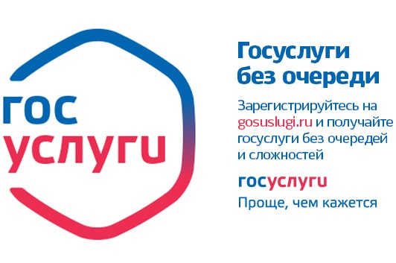
ОГИБДД Отд МВД России по Михайловскому району напоминает гражданам об использовании интерактивных сервисов ГИБДД
Напоминаем, что при подаче электронного заявления через портал госуслуг (www.gosuslugi.ru) Вы можете осуществить онлайн-оплату государственной пошлины со скидкой 30% от установленного размера.
В случае подачи заявления при личном обращении в подразделения Госавтоинспекции скидка 30% не предоставляется.
Грамотно распределяйте своё время и экономьте деньги.

